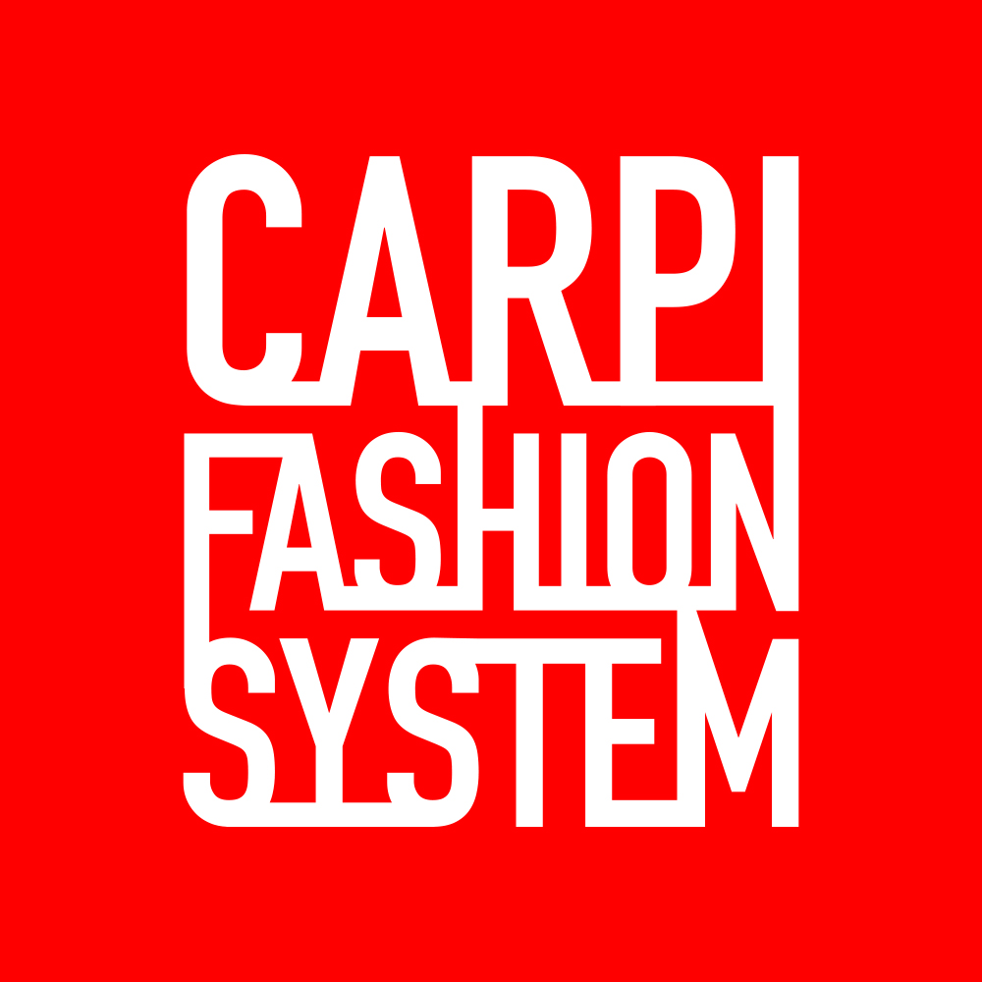



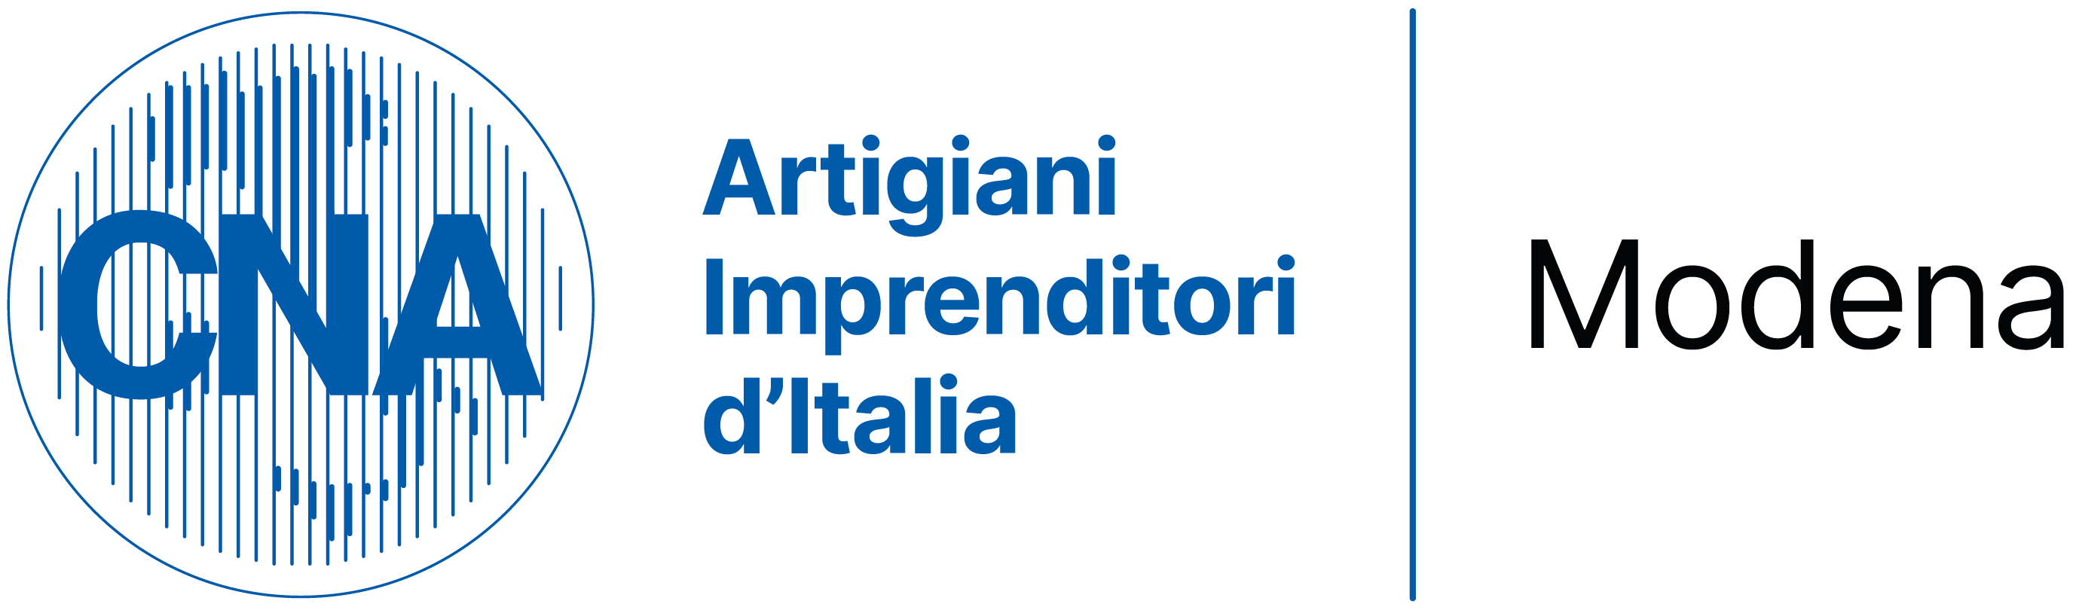

Con il contributo di In collaborazione con



Modellistica Cad:
dal 15 ottobre a Carpi il corso di formazione per imparare a disegnare le collezioni

Della durata di 50 ore, si terrà presso la sede di ForModena, il martedì sera e il sabato mattina

Apprendere a utilizzare i programmi di Modellistica CAD per costruire e rappresentare graficamente in digitale il modello del capo collezione e le componenti costruttive: questo l’obiettivo del nuovo corso di formazione promosso da Carpi Fashion System e realizzato da ForModena che prenderà il via martedì 15 ottobre a Carpi.

Il corso avrà la durata di 50 ore, e si terrà in presenza, presso la sede di ForModena, in via Marx n°131/c, il martedì dalle ore 19.00 alle 22.00 e il sabato dalle ore 9.00 alle 13.00.

Oltre alla presentazione della schermata principale di utilizzo del software Lectra Modaris e alla configurazione del metodo di lavoro, durante il corso si apprenderanno, tra le altre cose, le funzioni per creare un modello ex novo, trasformarlo, modificarlo, misurarlo e sviluppare le taglie dopo averle impostate, leggere e registrare il modello, gestire i fogli dei prezzi e gestire la visualizzazione della schermata di lavoro.
Per informazioni e iscrizioni è possibile contattare il numero 059.699554, inviare una e-mail all’indirizzo carpi@fodmodena.it o visitare il sito www.formodena.it.

Carpi Fashion System è il progetto di sostegno alle aziende del Distretto di Carpi promosso da CNA, LAPAM-Confartigianato, Confindustria Emilia, insieme a Camera di Commercio di Modena, Fondazione Democenter-SIPE, ForModena e Comune di Carpi, con il determinante contributo di Fondazione CR Carpi.

Per ulteriori informazioni consultare il sito internet www.carpifashionsystem.it.

